PERU21| Dom. 17 JUL '11

Peligra inversión por US$9,000 millones
Los conflictos sociales ponen en riesgo capitales en minería para los siguientes cinco años, según un informe elaborado por Apoyo Consultoría.
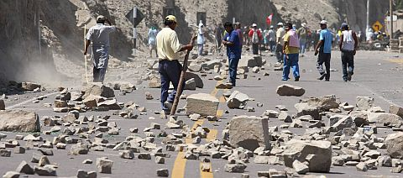
Sector mineria tiene actualmente 60 conflictos sociales. (Heiner Aparicio)
En riesgo. Los conflictos socioambientales comprometen al menos US$ 9,000 millones de inversión en minería que podrían dejar de ejecutarse o retrasarse en el próximo gobierno (2011-2016), advirtió un informe deApoyo Consultoría.
El 60% del monto en riesgo se concentra en la zona sur del país, donde los conflictos sociales son mas intensos, sobre todo en Puno y enArequipa, lugares en los que se han paralizado varios planes de inversión.
El reporte remarca que estos proyectos significarán, en los siguientes años, una producción de *490 mil toneladas de cobre, 20 toneladas de oro y 280 toneladas de plat*a. La cifra podría equivaler, además, a exportaciones por US$5,000 millones al año y US$1,000 millones en ingresos fiscales.
Como reto para el nuevo gobierno, el informe considera que debe buscar concertar sobre los 60 conflictos que existen actualmente en el sector minero por temor a la contaminación, en especial del agua e incumplimiento de compromisos de las empresas.

